后台接口文档
一 长连接部分
数据交换格式全部分为json形式字符串
服务器地址：
tcp长连接 47.106.114.236:9510
Websocket ws://47.106.114.236:9511
两者选一进行连接，对客户端来说是等效的。 (pc和安卓需要选同一种)
长连接命令字：
(一)管理端发送
- 开机登陆操作
req: {“act”:”ma_login”,”user_name”:xxx,”pwd”:”xxxx”,”udid”:xxx}
res: {“cmd”:”ma_login”,”status”:xxx,”msg”:xxx}
- 长连接心跳包（10秒一次）
req: {“act”:”ma_heartbeat”,”user_id”:xxx}
res: {“cmd”:” ma_heartbeat”,”status”:xxx,”msg”:xxx}
- 请求某个设备开启推流
req: {“act”:”ma_open_rtsp”,”device_id”:xxx}
res: {“cmd”:”ma_open_rtsp”,”device_id”:xxx,”status”:xxx,”msg”:xxx}
- 请求关闭某个设备的推流
req: {“act”:”ma_stop_rtsp”,”device_id”:xxx}
res: {“cmd”:”ma_stop_rtsp”,”device_id”:xxx,”status”:xxx,”msg”:xxx}

(二)管理端接收
1) 用户登陆或下线状态
Res: {“cmd”:”server_push_user_status”,”data”:{“user_id”:xxx,”action”:xxxx,”status”:xxx}}
Res: {“cmd”:”server_push_sos”,”data”:{“device_id”:xxx,”xxx”:xxx,...}}

- 帽子端发送
长连接断开后30秒重连。

- 帽子登陆
req: {“act”:”ca_login”,”device_id”:xxx}
Res: {“cmd”:”ca_login”,”status”:true,”msg”:xxx,”data”:{}}
- 帽子上报位置（当作心跳包）
Req: {“act”:”ca_report_location”,”user_id”,”x_point”:xxx,”y_point”}
Res: {“cmd”:”ca_report_location”,”status”:true,”msg”:xxx}
- SOS
Req: {“act”:”ca_sos”,”device_id”:xxx}
Res: {“cmd”:”ca_sos”,”status”:true,”msg”:xxx}
- 上传wifi列表到服务器
Req: {“act”:”ca_upload_wifi_list”,device_id:xxx,”wifi_list:[
{“spot”,”a”, //wifi名
”status”,0, //连接状态 0未连接，1已连接
”pwd”,”xxxx”, //是否需要密码：0否，1要

“intensity”:xxx //信号强度
},
]}

- 帽子端接收
- 开启推流
Res: {“cmd”:”server_push_open_rtsp”}
- 关闭推流
Res: {“cmd”:”server_push_stop_rtsp”}
- 服务器请求上传wifi列表
Res: {“cmd”,”server_pull_wifi_list”}
- 进行wifi连接
Res: {“cmd”,”server_push_connect_wifi”,”spot”:”xxxx”,”pwd”,”xxxx”}

- 用户app端发送
- 用户登陆
req: {”act“:”app_login“,”user_name”:xxx,”pwd”:”xxxx”,”udid”:xxx}
res: {“cmd”:“app_login”,“status”:xxx,“msg”:xxx}

- 请求wifi列表
req: {“act”:“app_get_wifi_list”}
res: {”cmd“:“app_get_wifi_list”,“status”:xxx,“msg”:“xxx”}

- 选择wifi进行连接
req: {“act”:“app_connect_wifi”,”spot”:”xxx”,”pwd”:xxx}
pwd如果wifi不需要密码，则不要该字段
res: {”cmd“:“app_connect_wifi”,“status”:xxx,“msg”:“xxx”}

- 用户app端接收
- 接收wifi列表
Res: {“cmd”,”server_push_wif_list”,”wifi_list”:[{
”spot”:”xxxx”, //信号名
”status”,0, //连接状态 0未连接，1已连接
”pwd”,”xxxx”, //是否需要密码：0否，1要
”intensity”:xxx //信号强度
}]

长连接流程图
- 推流流程图
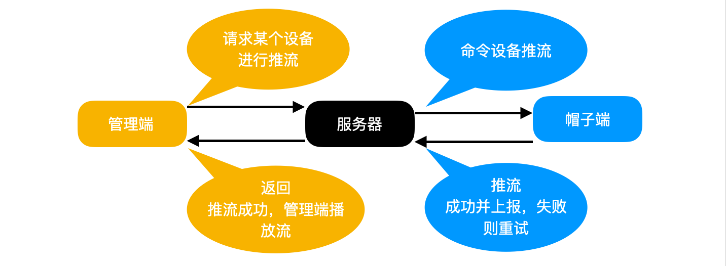

- 关闭推流流程图
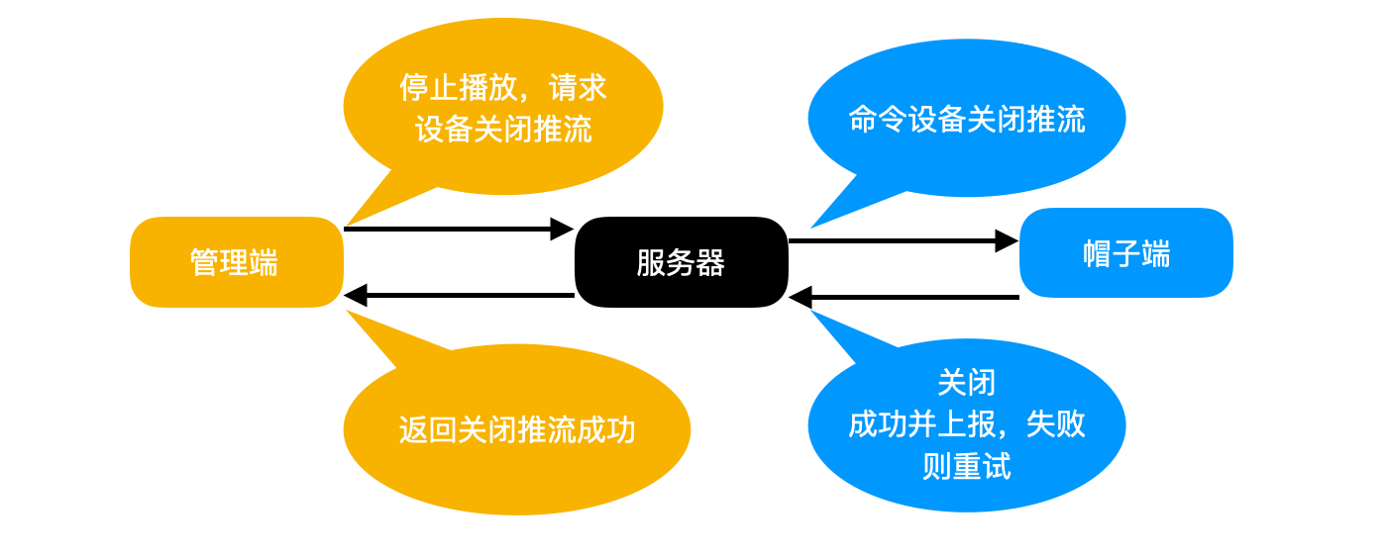

- app获取帽子wifi列表流程图
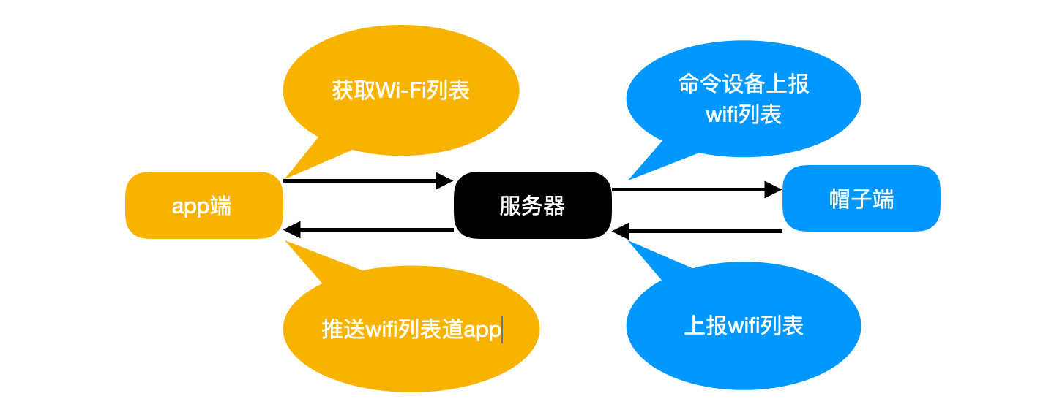

- app操作wifi连接流程图
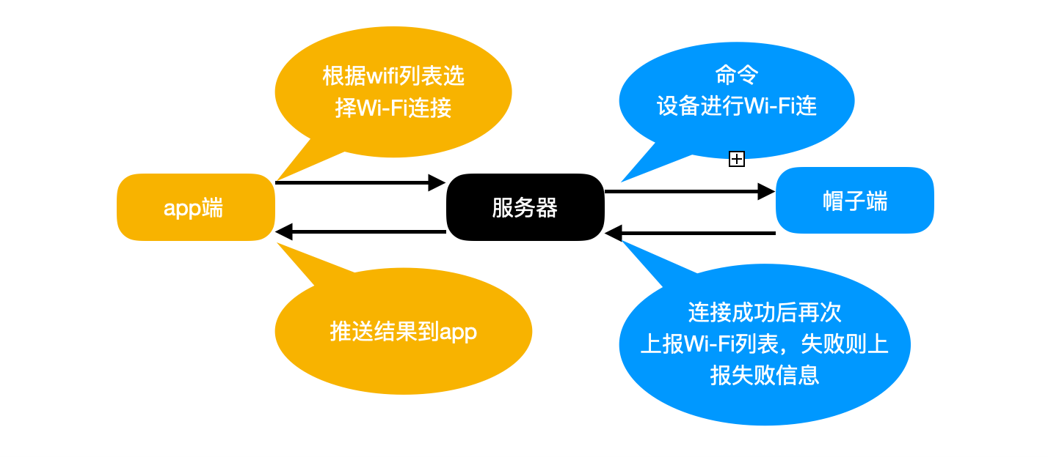

二 推拉流部分
采用RTSP协议进行推拉流，只需播放并保存视频，支持本地回放。
详细参考
三 音视频通话部分
详细参照环信。
四 管理端API部分
服务器地址 http://aqm.runde.pro/api/
- 任务管理

- 添加任务地址
POST : index.php?ctl=task&act=add_address
Body : admin_id:xxx 管理员id
udid=xxx mac地址的md5值，小写
address=xxx 地址
x_point=xxx
y_point=xxx
Result : {“status”:true,”msg”:”添加成功”}

- 获取任务地址列表(不分页)
POST : index.php?ctl=task&act=get_address_list
Body : admin_id:xxx
udid=xxx
Result : {“status”:true,”msg”:”获取成功”,”data”;[{
“i_id”:xxx
“address”:xxx
}]}
- 删除任务地址
POST : index.php?ctl=task&act=del_address
Body : admin_id:xxx 管理员id
udid=xxx
i_id:xxx 地址id
Result : {“status”:true,”msg”:”删除成功”}

- 获取任务类容列表(不分页)
POST : index.php?ctl=task&act=get_task_item_list
Body : admin_id:xxx
udid=xxx
Result : {“status”:true,”msg”:”获取成功”,”data”;[{
“i_id”:xxx
“contents”:xxx
}]}

- 删除任务类容
POST : index.php?ctl=task&act=del_task_item
Body : admin_id:xxx 管理员id
udid=xxx
i_id:xxx 任务id
Result : {“status”:true,”msg”:”删除成功”}

- 添加任务类容
POST : index.php?ctl=task&act=add_task_item
Body : admin_id=xxx 管理员id
udid=xxx
task=xxx 任务类容
Result : {“status”:true,”msg”:”添加成功”}

- 发布任务
POST : index.php?ctl=task&act=publish_task
Content-Type: application/json(body为json字符串)
Body : admin_id : xxx 管理员id
udid=xxx
main_user_id : xxx 执行人id
e_time : xxxx 截止时间（unix时间戳）
b_time : xxx 开始时间（unix时间戳）
location : 任务地址
x_point :
y_point :
aux_user : [aux_user_id,] 辅助人员id
task_detail : [{“i_id”:”contents”},{“”:””}]当自定义时 i_id 为A，B，C依次递加
Result : {“status”:true,”msg”:”发布成功”}

- 删除任务
POST : index.php?ctl=task&act=del_task
Body : admin_id : xxx
udid=xxx
task_id:xxx
Result : {“status”:true,”msg”:”删除成功”}

- 更新任务
POST : index.php?ctl=task&act=update_task
Content-Type: application/json
Body : admin_id : xxx 管理员id
udid=xxx
task_id : xxx 任务id
main_user_id : xxx 执行人id
e_time : xxxx 截止时间（unix时间戳）
b_time : xxx 开始时间（unix时间戳）
location : 任务地址
x_point :
y_point :
aux_user : [aux_user_id,xxx] 辅助人员id
task_detail : [{“i_id”:”contents”},{“”:””}]当自定义时 i_id 为A，B，C依次递加
Result : {“status”:true,”msg”:”修改成功”}

- 获取任务列表
POST : index.php?ctl=task&act=get_task_list
Body : admin_id :xxx
udid=xxx
p : xxx 分页（1开始）
status : 状态（可选，不传为全部） 0:未开始，1:进行中，2已完成
time1:xxx 开始时间1（可选）unix时间戳
Time2:xxx 开始时间2 （可选）unix时间戳
Result : {“status”:true,”msg”:”获取成功”,”data”:
[
{
“task_id”:xxx,
“task_name” : xxx,
“task_detail”:[{ “i_id”:”contents”},{}],
“c_user_id”:xxx 创建人id
“c_user_name”:xxx 创建人姓名
“c_time”:xxx 创建时间
“b_time”:xxx 开始时间
“e_time”:xxx 截止时间
“location”:xxx 位置
“x_point”:xxx 坐标
“y_point”:xxx
“main_user_id”:xxx 执行人id
“main_user_name”:xxx 执行人姓名
“axu_user”:[ {“aux_user_id”,”aux_user_name”},{}] 辅助人员
“status”:xxx 状态 0:未开始，1:进行中，2已完成
}
]}

- 任务统计（获取最近一周每天任务完成情况）
POST : index.php?ctl=task&act=get_summary
Body : admin_id=xxx
Result:{“status”:true,”msg”:”获取成功”,”data”:[
{
“date”:xxx
“task_num”:xxx
“task_done_num”:xxx
},
{}...
]}

- sos统计（获取当月sos报警次数）
POST : index.php?ctl=task&act=get_sos_summary
Body:admin_id=xxx
Result:{“status”:true,
“msg”:”获取成功”，
“total_sos_num”:xxx
“data”:[
{
“date”:2018-10-11 日期格式，
“sos_num”:xxx 报警次数
},
{}
]

}

- 分组管理
分组只支持一级部分（及某个用户只属于一个部门，该部门下面没有子部分）
- 创建部门：
POST : index.php?ctl=group&act=create_group
Body : admin_id:xxx
udid=xxx
g_name : xxx 部门名字
Result : {“status”:true,”msg”:”创建成功”}
- 删除部门：
POST : index.php?ctl=group&act=del_group
Body : admin_id:xxx
g_id : xxx 部门id
Result : {“status”:true,”msg”:”删除成功”}

- 更新部门信息：
POST : index.php?ctl=group&act=update_group
Body : admin_id:xxx
g_id : xxx 部门id
g_name : xxx 部门名
Result : {“status”:true,”msg”:”更新成功”}

- 获取部门列表：
POST:index.php?ctl=group&act=get_group_list
Body : admin_id : xxx
udid=xxx
Result:{
“status”:”true”,
“msg”:”获取成功”
“data”:[
{
g_id:xxxx 部门id
g_name:xxx 部门名字
c_user_id:xxx 创建人id
c_user_name:xxx 创建人姓名
c_time:xxx 创建时间
}
]
}

- 添加成员：
POST : index.php?ctl=group&act=add_user
Body : admin_id:xxx
udid=xxx
g_id:xxx
device_id=xxxx,
Mobile=xxx,
pwd=xxx,
user_name=xxx,
real_name=xxx,
user_img=xxx
role=xxxx 职位
Result : {“status”:true,”msg”:”添加成功”}

- 删除成员：
POST : index.php?ctl=group&act=del_user
Body : admin_id:xxx
udid=xxx
user_id:xxx
Result : {“status”:true,”msg”:”删除成功”}

- 获取部门成员列表：
POST:index.php?ctl=group&act=get_group_member_list
Body : admin_id : xxx
udid=xxx
g_id：xxx(可选，不传则获取所有部门的所有成员)
Result:{
“status”:”true”,
“msg”:”获取成功”
“data”:[{g_id:xxx
g_name:xxx,
c_user_id:xxx
c_user_name:xxx
c_time:xxx
g_members:
[{
user_id:xxxx 用户id
user_name:xxx 用户姓名
mobile:xxx 手机号
nick:xxx 昵称
status：xxx(0,1) 在线或离线
},{}]
}]
}

- 轨迹
1.获取用户轨迹：
POST : index.php?ctl=location&act=get_user_path
Body: admin_id:xxx
user_id:xxx
result : {“status”:true,”msg”:xxx,”data”:
[l_id:xxx,
“user_id”:xxx,
“time”:xxx,
“x_point”:xxx,
“y_point”:xxx]}
- 权限管理
- 添加管理员
POST:index.php?ctl=admin&act=add_admin
Body : admin_id:xxx 当前管理员id
udid=xxx
user_name:xxx 用户名
mobile:xxx 手机号
department:xxx 部门
pwd:xxx 密码
role:xxx 职位
permission_list 权限
Result :{“status”:true,”msg”:”添加成功”}

- 删除管理员
POST : index.php?ctl=admin&act=del_admin
Body : admin_id:xxx
udid=xxx
u_admin_id:xxx
Result :{“status”:true,”msg”:”删除成功”}

- 编辑管理员信息（）
POST : index.php?ctl=admin&act=update_admin
Body : admin_id:xxx 当前管理员id
udid=xxx
u_admin_id :xxx 被修改的管理员账号id
user_name:xxx 用户名
mobile:xxx 手机号
department:xxx 部门
pwd:xxx 密码
role:xxx 职位
permission_list 权限列表
Result :{“status”:true,”msg”:”更新成功”}
- 获取权限列表（）
POST : index.php?ctl=admin&act=get_permision_list
Body : admin_id:xxxx
udid=xxx
Result : {“status”:true,”msg”:”获取成功”,”permission_list”:[1.2,1.3,2.1,xx]}

- 用户端API

- 用户登陆
POST : index.php?Ctl=user&act=do_login
Body : user_name=xxx
pwd=xxx
Result :{“status”:true,”msg”:”登陆成功”}

2.获取自己的任务列表
POST : index.php?ctl=user&act=get_task_list
Body : user_id=xxx
Result :{“status”:true,”msg”:”获取成功”,”data”:[
{
"group_detail": {
"g_id": "2",
"g_name": "group22",
"c_user_id": "1",
"c_time": "1540546149"
},
"members_list": [{
"nick": "test12",
"user_id": "4",
"device_id": "1234-dahda-asgah",
"mobile": "123987654",
"pwd": "12345",
"c_time": "1540548109",
"app_last_login_time": "0",
"ca_last_login_time": "0",
"user_name": "test12",
"real_name": "runde",
"user_img": "",
"department": "group22",
"role": "???",
"g_name": "group22"
}, {
"nick": "test12",
"user_id": "5",
"device_id": "1234-dahda-asgah",
"mobile": "123987654",
"pwd": "12345",
"c_time": "1540548156",
"app_last_login_time": "0",
"ca_last_login_time": "0",
"user_name": "test12",
"real_name": "runde",
"user_img": "",
"department": "group22",
"role": "技术员",
"g_name": "group22"
}]
},
},
]}
3.获取群组列表及成员
POST : index.php?ctl=user&act=get_group_member_list
Body : user_id=xxx

4.更新任务信息
POST : index.php?ctl=user&act=report_task
Body : user_id=xxx
task_id : xxx 任务id
task_detail : [{“i_id”:”contents”},{“”:””}]当自定义时 i_id 为A，B，C依次递加
extra : xxx备注
Result :{“status”:true,”msg”:”更新成功”}

